VENDIM

Nr. 171, datë 25.2.2015

PËR MIRATIMIN E PLANIT TË RIMËKËMBJES FINANCIARE TË SEKTORIT TË ENERGJISË ELEKTRIKE

Në mbështetje të nenit 100 të Kushtetutës dhe të shkronjës “E”, të Seksionit IV, dhe pikës 22, të shtojcës, që i bashkëlidhen marrëveshjes së huas, ndërmjet Republikës së Shqipërisë dhe Bankës Ndërkombëtare për Rindërtim dhe Zhvillim, për financimin e projektit për rimëkëmbjen e sektorit të energjisë elektrike, të ratifikuar me ligjin nr. 170/2014, me propozimin e ministrit të Energjisë dhe Industrisë, Këshilli i Ministrave
vendosi:

Miratimin e planit të rimëkëmbjes financiare të sektorit të energjisë elektrike, sipas tekstit që i bashkëlidhet këtij vendimi.
Ky vendim hyn në fuqi pas botimit në Fletoren Zyrtare.

KRYEMINISTRI
Edi Rama

PLANI I RIMËKËMBJES FINANCIARE TË SEKTORIT TË ENERGJISË

I. PËRMBLEDHJE

Qëllimi i këtij Plani të Rimëkëmbjes së Sektorit të Energjisë është i dyanshëm: i) të ofrojë një pamje të plotë dhe të detajuar të situatës financiare të sektorit të energjisë elektrike, shkaqet kryesore dhe mësimet e nxjerra deri tani; dhe ii) të propozojë një plan të rimëkëmbjes financiare shoqëruar me një plan veprimi për 5 vitet e ardhshme.
Vlerësimi arrin në përfundimin se efekti i përgjithshëm financiar i veprimeve të ndërmarra nga Qeveria deri më sot (sikurse paraqiten në aneksin I dhe në mënyrë të përmbledhur në fig. I më poshtë) tregon se kombinimi i masave të vazhdueshme dhe atyre që ndërmerren vetëm një herë është i kontrollueshëm në këtë periudhë kyçe nga sot deri në vitin 2017, pas së cilës sektori do të arrijë një fluks të parasë (cash) pozitiv dhe do të hyjë në një proces që do të çojë në një pozitë të shëndoshë financiare nëpërmjet:
Masave që kryhen në mënyrë të vazhdueshme, të tilla si: përmirësimi i arkëtimeve për faturimet, përpjekje për reduktimin e humbjeve, ristrukturimi i tarifave, racionalizimi i operacioneve të biznesit, veçanërisht në OSHEE, lëshimi i Garancive Qeveritare për Shpenzimet Kapitale (Capex) (në rend zbritës), ristrukturimi i kërkesave për kreditë tregtare afatshkurtra (overdraft) dhe forcimi i zbatimit të disiplinës së pagesave mes kompanive të sektorit dhe nga institucionet shtetërore; dhe
Masave që merren për herë të parë, të tilla si shuarje me kompensim të detyrimeve të institucioneve buxhetore dhe jobuxhetore (netting-off), reforma në strukturën e modelit të Tregut të Energjisë Elektrike, pastrimi i detyrimeve të prapambetura ndaj PPE/Ashta dhe injektime të mundshme në kapitalin e vet (equity) të OSHEE.
Ka rreziqe që duhet të menaxhohen, veçanërisht në tri aspekte: raporti i borxhit total me vlerën totale të aseteve (leva financiare), varësia nga ndryshueshmëria e motit dhe plani i zbatimit.
Duke marrë parasysh procesin premtues të rimëkëmbjes, të ndërmarrë me mbështetje të fortë politike, sistemi i energjisë elektrike përsëri mbetet shumë i dobët përkundrejt ndryshimeve të papritura. Si rrjedhojë, çdo shpenzim kapital (Capex) i ri duhet të shqyrtohet me kujdes dhe financimi duhet të përfshihet si kapital i vet (equity) mundësisht në OSHEE (dhe më tej të transmetohet tek KESH nëpërmjet reduktimit të detyrimeve të prapambetura) për të zgjeruar bazën e tij të kapitalit dhe për të evituar projeksionet negative të përgjithshme financiare për periudhën 2015-2017, si dhe për të reduktuar ndikimin negativ të efekteve financiare nga rritja e tejskajshme e raportit të borxhit total mbi totalin e aseteve (leva financiare) në një mjedis tejet të paqëndrueshëm.
Duke pasur parasysh varësinë e sektorit energjetik nga kushtet meteorologjike, Qeveria nëpërmjet Ministrisë së Energjisë dhe Industrisë do të përgatisë një Strategji të Zbutjes së Riskut dhe mekanizmat për të trajtuar efektet e varësisë nga moti dhe reduktimin e impaktit financiar në rast të prurjeve hidrike nën mesataren. Plani që pritet të aprovohet nga Këshilli i Ministrave në fillim të vitit 2016 do të përfshijë dhe një sigurim nga risku për ngjarje të paparashikuara të motit bazuar në eksperiencën e rajoneve të ndryshme në botë. Mbështetja për këtë plan është përfshirë dhe në projektin e miratuar së fundmi me financim të Bankës Botërore.
Qeveria është e vetëdijshme se asnjë plan sado i mirë qoftë, nuk mund të ketë sukses po nuk u zbatua siç duhet. Në këtë drejtim Qeveria propozon:
a) Të fuqizojë menaxhimin e OSHEE-së nëpërmjet një kontrate menaxhimi të bazuar në rezultate, sikurse është përshkruar dhe mbështetur nëpërmjet Projektit të Rimëkëmbjes së Energjisë të financuar nga Banka Botërore për të siguruar që kostot, përmirësimi i humbjeve dhe objektivat e arkëtimeve të monitorohen dhe të jenë të arritshme, gjë që përbën dhe kyçin e suksesit të planit të rimëkëmbjes;
b) Të kthejë në shoqëri të vërteta tregtare të pavarura kompanitë shtetërore dhe të përmirësojë mirëqeverisjen dhe menaxhimin:
- duke fuqizuar përgjegjësinë e këshillave mbikë-qyrës, në përputhje me përcaktimet e bëra në statute,
- duke fuqizuar llogaridhënien e shoqërive,
- duke përmirësuar transparencën dhe dialogun publik/privat,
- duke përfshirë drejtorë të pavarur joekzekutivë për të fuqizuar këshillat mbikëqyrës dhe ndihmuar të formulojnë politika dhe monitorojnë perfor-mancën e drejtimit sidomos në aspektin teknik dhe financiar;
- duke përshtatur praktika tregtare (si p.sh. maksimizimin e vlerës së kapitalit) në përputhje me kuadrin rregullator.
c) Të kryejë ndarjen formale të operacioneve në OSHEE, duke veçuar funksionin e shpërndarjes (rrjeti shpërndarës) nga furnizimi, sikurse parashikohet në ligjin e ri të sektorit të energjisë elektrike dhe duke e transferuar furnizuesin publik me shumicë dhe atë me pakicë së bashku me stafin, asetet dhe përgjegjësitë e lidhura me të, në këtë entitet të ri. Këto duhet të kryhen brenda periudhës 2015-2017 dhe sistemet tregtare të faturimit (billing) do të projektohen duke pasur parasysh këtë strukturë; dhe
d) Të përgatisë një OSHEE të strukturuar për të lejuar pjesëmarrjen e kapitalit privat sapo të rivendoset fitimi dhe bilancet financiare të jenë kthyer në gjendje të shëndoshë financiare, dhe të jetë vendosur një sistem të dhënash për të siguruar një veprimtari operacionale eficente dhe transparente në sektor.
Kombinimi i këtyre masave tregtare, financiare dhe strukturore: a) do të kthente sistemin nga një rrezik financiar, në të qëndrueshëm në fund të vitit 2018; ii) do të sillte investime private në sektor në mënyrë konkurruese dhe të hapur; dhe iii) do të përmirësonte sigurinë e furnizimit me energji elektrike duke përfshirë dhe forma të tjerë nga gjenerimi i energjisë nëpërmjet gazit.
II. PARATHËNIE
Sektori elektroenergjetik shqiptar funksionon si një sistem i ndërlidhur i aktiviteteve të prodhimit, transmetimit, shpërndarjes dhe furnizimit të energjisë elektrike. Kërkesa për energji plotësohet kryesisht nga kompanitë publike – aktivitetet e prodhimit kryhen nga Koorporata Elektroener-gjetike Shqiptare (KESH); aktivitetet e rrjetit të transmetimit dhe operimit të tregut kryhen nga Operatori i Sistemit të Transmetimit (OST), ndërsa aktivitetet e shpërndarjes dhe furnizimit me pakicë kryhen nga Operatori i Sistemit të Shpërndarjes ose OSHEE (ish-CEZ Shpërndarje).
Sektori është i monitoruar dhe pjesa më e madhe e tij e rregulluar nga Enti Rregullator i Energjisë (ERE).
Në tetor të vitit 2014 Qeveria rimori përsëri 100 për qind të aksioneve të ish-kompanisë “CEZ Shpërndarje” që i ishin dhënë përmes një procesi të privatizimit kompanisë çeke “CEZ as”.
Me qëllim fillimin e procesit të liberalizimit të tregut, në vitin 2011, të gjithë konsumatorëve jofamiljarë të furnizuar në linjën e tensionit të lartë 220 kV dhe 110 kV, u detyruan të bëhen konsumatorë të kualifikuar dhe të zgjedhin furnizuesit e tyre, gjë që bëri që Shqipëria të ketë aktualisht gjashtë konsumatorë të kualifikuar të tensionit të lartë (TL) me konsum vjetor prej 700 GWh në vit (14 për qind e kërkesës së përgjithshme të energjisë elektrike), duke e çliruar KESH-in nga detyrimi për t’i furnizuar ata me tarifa të rregulluara. Nga ana tjetër kapacitetet e disponueshme të gjenerimit të KESH u zvogëluan me 81 MW për shkak të privatizimit të Hidrocen-traleve të Ulzës, Shkopetit, Bistricës 1, 2 dhe Lanabregas.
Në modelin e tanishëm të tregut, struktura e KESH-it është përgjegjëse për sigurimin e plotësimit të kërkesës për energji në Shqipëri për tregun me tarifa të rregulluara (duke përjashtuar energjinë e nevojshme për të mbuluar humbjet në rrjetin e shpërndarjes). KESH-i si kompani prodhuese e energjisë përfshin brenda saj edhe strukturën autonome “Furnizuesi Publik me Shumicë” (FPSH). Roli i FPSH-së është të blejë së pari energjinë elektrike të prodhuar nga prodhuesit e hidrocentraleve të vegjël të energjisë (PVE) dhe prodhuesve të pavarur të energjisë (PPE) nëpërmjet çmimeve feed-in (të aprovuar nga ERE) e të përcaktuara në Marrëveshjet për Blerjen e Energjisë, dhe të energjisë elektrike të prodhuar nga KESH-i me tarifat e rregulluara të miratuara nga ERE për aq sa është e nevojshme për të përmbushur kërkesat e tregut të rregulluar; në rast se prodhimi i brendshëm nuk është i mjaftueshëm për mbulimin e kërkesës së tregut të rregulluar, FPSH/KESH ka detyrimin të blejë energji shtesë nga importi nga tregje të parregulluara.
Sipas rregullave në fuqi, është vendosur që FPSH të blejë së pari energjinë e prodhuar nga PVE/PPE, më tej nga KESH/Gen, dhe më tej për të plotësuar nevojat të importojë energji.
Çështjet kryesore të identifikuara në segmentin e sektorit të prodhimit
- KESH-i është një kompani prodhuese dhe përfshirja e FPSH-së në strukturën e saj krijon barrë shtesë në planin e saj financiar për shkak të kostove të paparashikueshme të importit, të cilat nuk reflektohen plotësisht dhe në mënyrë të qartë në çmimin e saj të shitjes së energjisë, apo tarifave arbitrare të imponuara si rezultat i konflikteve të vazhdueshme me CEZ Shpërndarje mes viteve 2011-2014;
- Përfshirja e detyrimit për të blerë prodhimin e PPE-së nuk është reflektuar plotësisht në tarifën e shitjes, për shkak të prodhimit të paparashikuar (prodhimi i energjisë së HEC-eve varet nga prurjet e lumenjve) dhe/ose pezullimit të vendimeve për shkak të konfliktit ligjor me CEZ Shpërndarje në vitet 2012-2014.
- Mungesa e marrëveshjeve të shërbimit midis enteve (KESH, OST, dhe OSHEE) dhe e procedurave të veçanta në aspektin e sigurimit të pagesave të faturuara, ka krijuar hendeqe të paparashikueshme financiare që nuk mbulohen nga marrëveshje financiare me qeverinë.
- Mospagesat ose pagesat e vonuara nga konsumatorët kanë bërë që OSHEE të mos jetë në gjendje të paguajë tërësisht KESH dhe OST, duke sjellë vonesa të pagesave ndaj palëve të treta.
- Mospagesa e faturave të energjisë ndaj KESH nga OSHEE-ja për energjinë elektrike të konsumuar nga rrjeti për mbulimin e humbjeve të shpërndarjes.
- Për arsyet e sipërpërmendura, KESH-i është detyruar të marrë hua nëpërmjet kredive afatshkurtra (overdraft) me një kosto të lartë.
- Pamundësia e KESH-it për të vepruar si një njësi tregtare (shitje dhe blerje me vendet fqinje), që ka kufizuar mundësinë e krijimit të fitimeve nga eksporti (KESH mund të shesë vetëm kur tregu i rregulluar nuk kërkon energji, apo në situata të prurjeve të jashtëzakonshme të ujit).
- Kushtet e paparashikueshmërisë atmosferike për vitet e ardhshme e kufizojnë KESH (furnizuesi i mundësisë së fundit) nga të qenit në gjendje të parashikojë saktësisht nevojat për import dhe për këtë arsye ta reflektojë atë në tarifën e cila miratohet nga ERE.
III. SITUATA AKTUALE E SEKTORIT TË ENERGJISË
Deficiti fiskal i Shqipërisë u rrit në mënyrë të konsiderueshme në vitin 2013 me një përqindje të vlerësuar prej 6.2%. Deficiti i saj fiskal arriti mesatarisht 3,4% në periudhën mes viteve 2005 – 2012, me përjashtim të viteve 2008 dhe 2009, ku ai u përkeqësua ndjeshëm. Borxhi publik është rritur që nga kriza e vitit 2008.
Qeveria e mëparshme akumuloi detyrime buxhetore të konsiderueshme. Përveç detyrimeve të prapambetura të lidhura me punët publike, kishte detyrime buxhetore të prapambetura që lidhen me shëndetësinë (kryesisht medikamente), arsimin, ujin, rimbursimin e TVSH-së, tatimin mbi të ardhurat e koorporatës, faturat e energjisë elektrike dhe përfitimet sociale.
Stoku i detyrimeve të pashlyera u vlerësua në rreth 72.5 miliardë lekë (710 milionë US$), ose 5,3% e GDP-së. Presioni fiskal u rrit më tej gjatë mungesës së prodhimit të energjisë në vitin 2012, gjë që e detyroi qeverinë të sigurojë mbështetje financiare për KESH në formën e garancive sovrane për importet e energjisë. Qeveria e re kuptoi ekzistencën e këtyre detyrimeve të pashlyera dhe së bashku me një Program të FMN-së, ka zbatuar një strategji të qartë të shlyerjes së këtyre detyrimeve qysh në fillim të vitit 2014.
Sektori energjetik u zhyt më tej në një krizë financiare për shkak të privatizimit të dështuar të kompanisë së shpërndarjes që zotërohej me 76% të aksioneve të saj nga ana e kompanisë Çeke “CEZ as”. Në tetor 2014 situata u zgjidh përmes rimarrjes së aksioneve nga ana e kompanisë shtetërore “OSHEE”, e cila zotëron 100% të aksioneve.
Varësia nga reshjet si dhe furnizimi vetëm përmes hidrocentraleve të vendosura në kaskadën e lumit Drin në veri të vendit, shkakton paqëndrueshmëri në prodhimin e energjisë së furnizuar nga KESH. Kjo përbën një kërcënim në lidhje me parashikimin e importeve, duke sjellë kështu një rrezik për garantimin e furnizimit.
Aktualisht i gjithë prodhimi në vend varet nga hidrocentralet.
Një sektor energjie elektrike i varur nga paqëndrueshmëria e motit dhe me mungesë diversifikimi të prodhimit të tij.
Herë pas here nuk realizohet prodhimi i energjisë së parashikuar për shkak të luhatjeve të reshjeve, të cilat e pozicionojnë vendin në një situatë jo të favorshme për sigurimin e një furnizimi të besueshëm dhe të përballueshëm të energjisë, meqenëse ai ndikohet së tepërmi nga kushtet klimaterike rajonale. Sfida e furnizimit me energji elektrike të Shqipërisë ndikohet më tej nga kufizimet e kapacitetit transmetues të brendshëm dhe të jashtëm të lidhur me rajonin, si dhe nga sasia e pamjaftueshme e energjisë në dispozicion për furnizimin dhe tregtimin nga vendet fqinjë. Kjo situatë, përballë ngjarjeve ekstreme klimaterike, ndikon negativisht jo vetëm në Shqipëri, por edhe tek fqinjët e saj, duke shkaktuar një efekt negativ.
Për shembull, KESH-i bëri një vlerësim të një rasti më të keq mbi skenarin për importet e energjisë së nevojshme për të mbuluar tregun e rregulluar në vitin 2014, e vlerësuar në atë kohë ekuivalente me 1200 GWh, ose rreth 100 milionë US$. Në të vërtetë, KESH importoi 180 GWh (rreth 12 milionë US$), gjatë vitit për shkak të përmirësimit të kushteve klimaterike duke filluar nga muaji Mars si dhe të një menaxhimi më të mirë të rezervës ujore në kaskadën e lumit Drin.
Një vështirësi tjetër me të cilën sektori po përballet sot, është detyrimi financiar ndaj energjisë së blerë nga PPE-të. Ky detyrim është akumuluar nga shtimi i sasisë se prodhuar nga HEC-et private me më shumë se sasia e planifikuar dhe me tarifa shumë favorizuese blerjeje, shumë më të larta se çmimet e tregut të energjisë të miratuara nga ERE dhe me të cilën KESH bleu energjinë nga PPE-të, në vlerën e 9,3 lekë/KWh (66,4 euro/MWh) për periudhën 2012-2014. Vetëm për vitin 2014, kostoja e blerjes së energjisë elektrike nga SHPP/PPE, e pambuluar nga regjimi tarifor i FPSH/KESH, arriti në shumën rreth 2 miliardë lekë, e shkaktuar gjithashtu edhe nga mosristrukturimi i tarifave nga ERE mes viteve 2012-2014, për shkak të konfliktit të vazhdueshëm ligjor me CEZ Shpërndarje.
Performanca nën optimalen-mungesa e investimeve dhe menaxhimi i dobët nga ana e sektorit të shpërndarjes solli humbje të larta të energjisë, arkëtime më të ulëta dhe zvogëlim të kapitalit bazë të kompanisë shumë më tepër se sa ishte parashikuar në kohën e privatizimit.
Sektori i shpërndarjes përballet me një kombinim të sfidave që lidhen me energjinë e pafaturuar për shkak të mungesës së matësve, ose matësve të dëmtuar dhe vjedhjeve në sistem, si dhe me arkëtimet e pamjaftueshme për energjinë e faturuar nga familjet dhe bizneset (84% në vitin 2012), të cilat çuan në lindjen e problemeve financiare të ish-kompanisë private të shpërndarjes CEZ Shpërndarje. Tani Operatori i Sistemit të Shpërndarjes përballet me vështirësi financiare dhe nuk është në gjendje të hyjë në tregjet e kapitalit për të kërkuar financime. Ndërsa vlera totale e kapitalit neto është më shumë se (-72) miliardë lekë.
Në kohën e privatizimit të rrjetit të shpërndarjes pritshmëria ishte që CEZ Shpërndarje do të zvogëlonte humbjet në 17% deri në vitin 2014 dhe do të investonte rreth 200 milion US$ gjatë pesë viteve në sistemin e shpërndarjes. Privatizimi i kompanisë së shpërndarjes nuk funksionoi ashtu si pritej. Pranimi i nivelit të humbjeve dhe borxheve të këqija ndodhi më vonë sesa ishte parashikuar fillimisht dhe tarifat e shitjes me pakicë nuk u ristrukturuan në kohën e duhur. Arkëtimi i faturave nga institucionet buxhetore dhe jobuxhetore nuk u përmirësua dhe kompania e shpërndarjes, e menaxhuar nga ish-CEZ Shpërndarje, dështoi në zvogëlimin e nivelit të humbjeve teknike dhe jo teknike.
Më 21 janar 2013, ERE i hoqi licencën kompanisë “CEZ Shpërndarje” për shkak të mosrespektimit të detyrimeve të përcaktuara sipas kushteve të licencës dhe emëroi një administrator të përkohshëm publik për të drejtuar dhe administruar sistemin e shpërndarjes. Në këtë mënyrë, Qeveria mori përgjegjësinë dhe në thelb rrezikun fiskal për importet e energjisë të nevojshme për të kompensuar humbjet e energjisë. Si rezultat i kësaj, dhe në pamundësi për t’ju drejtuar bankave tregtare, për të importuar energji për mbulimin e humbjeve, KESH, si furnizues i mundësisë së fundit, mori kredi afatshkurtra nga bankat tregtare (overdraft) që në fund të vitit 2014 arritën në shumën 36.26 miliardë lekë (rreth 2.6% e GDP-së), prej së cilës 10.2 miliardë lekë nuk është i mbështetur me garanci sovrane. Interesi aktual i akumuluar mbi borxhin e njohur si hua afatshkurtër (overdraft) që KESH u pagoi bankave në vitin 2014 ishte 1.93 miliardë lekë.
Humbjet e energjisë u rritën në 51,1% në fund të vitit 2012 dhe me një mesatare vjetore 45% deri në fund të vitit 2013, ndërsa në vitin 2014 rezultuan me një përmirësim të rëndësishëm në më pak se 38%; shkalla e arkëtimit të faturave u ul nga 85% në vitin 2008, në 84,1% në vitin 2012, në 78,7% në vitin 2013, dhe u rrit deri në 84% në vitin 2014.
Duke pasur parasysh se ka pasur investime të pamjaftueshme kapitale nga ish-CEZ Shpërndarje dhe për shkak të mungesës së burimeve, Operatori i Shpërndarjes ka qenë në vështirësi për të importuar energji për të mbuluar humbjet, për të likuiduar detyrimet e prapambetura të tij ndaj kreditorëve tregtarë dhe për më tepër i pamundur të financojë një program të rëndësishëm për reduktimin e humbjeve. Kapitali i vet është negativ edhe pse borxhet që institucionet buxhetore dhe jobuxhetore i detyrohen OSHEE-së janë pothuajse sa dyfishi i deficitit korrent të kompanisë.
Për shkak të fakteve të përmendura më lart, si dhe për faktin se sektori i energjisë është shumë i ndërvarur, çdo ndryshim në sistem jep menjëherë një efekt zinxhir nga një shoqëri në tjetrën. Duke marrë parasysh se OSHEE është e pamundur që të gjenerojë të ardhura të mjaftueshme për të paguar kostot e saj, i gjithë sektori i energjisë është i ndikuar negativisht.
OSHEE e ka të pamundur të paguajë në mënyrë të vazhdueshme KESH, OST dhe/ose tregtarët e energjisë.
KESH dhe OST, duke qenë se janë me aftësi paguese të dobët për shkak të rivlerësimit të aseteve (aktiveve), mbeten kompani me aftësi jo likuiduese për shkak të mungesës së një niveli të qëndrueshëm dhe të vazhdueshëm të pagesave që duhen bërë nga OSHEE. Kjo situatë është bërë e paqëndrueshme dhe përbën një rrezik të veçantë për KESH, meqë ai nuk mund të realizojë pagesat e kësteve të kredisë, të blejë energjinë elektrike nga PPE-të, dhe të importojë energjinë e nevojshme për të plotësuar kërkesat e brendshme të tregut të rregulluar.
Edhe pse u ndërtua termocentrali i Vlorës, kjo pasuri nuk është ende funksionale për shkak të problemeve të pazgjidhura teknike. Aktualisht KESH është në procesin e përzgjedhjes së konsulentit, i cili pritet t’i sigurojë atij një zgjidhje teknike për rregullimin e sistemit të ftohjes me ujë, si dhe kostot dhe afatin. Kur TEC-i të hyjë në funksionim në vitin 2018 (në rast se zgjidhja teknike e propozuar është ekonomikisht e shëndoshë dhe financiarisht e realizueshme), do të ketë kosto të larta të prodhimit të energjisë, pasi teknologjia e tij (CCGT) është projektuar për të punuar me karburante importi të shtrenjtë. Ky termocentral parashikohet të vihet në punë në të njëjtën kohë me përfundimin e projektit TAP dhe kjo linjë gazi do të mund të furnizojë TEC-in, i cili mund të punojë me kosto më të ulët. Ministria e Energjisë dhe Industrisë po negocion angazhimet financiare nga TAP-i për të lidhur termocentralin me tubacionin nga pika e tij e daljes në Fier.

Për shkak të vështirësive të bllokimeve të rrjetit që rrjedhin nga investimet e shtyra në rrjetin e transmetimit, OST-ja nuk mund të garantojë kapacitet të besueshëm të transmisionit për importet në rast të emergjencave.
Prandaj ka një nevojë urgjente për të realizuar investimet me objektiv zvogëlimin e humbjeve në sistemin e shpërndarjes, dhe për të zgjeruar dhe përmirësuar rrjetin e transmetimit të OST-së, për të realizuar një furnizim të sigurt me energji.
Një tjetër faktor që ndikon në sektor ka qenë paqartësia e rregullatorit dhe kapaciteti i pamjaftueshëm institucional dhe ish-qeverisja e dobët, të cilat kanë çuar në kontrollin e dobët të zbatimit të rregullave të tregut, mungesën e disiplinës së pagesës dhe zbatimit të kontratave tregtare, arkëtimet e ulëta, nivelet e papërshtatshme të tarifave, pavarësinë e pamjaftueshme të rregullatorit, bllokimet periodike në marrjen e vendimeve për shkak të zgjedhjeve, mungesën e një operatori të efektshëm të tregut (një funksion i OSTsë) dhe të një kompanie të shpërndarjes të sektorit privat që nuk ishte në gjendje apo e gatshme për të ndërmarrë veprime dhe realizuar investimet e nevojshme për të reduktuar në mënyrë efektive humbjet teknike dhe jo teknike.
Duke pasur parasysh këto kushte, sektori nuk ka qenë në gjendje ta nxjerrë veten nga një “modus operandi” të menaxhimit të krizës, në një mënyrë të qëndrueshme operacionale.
Në këto kushte, Banka Ndërkombëtare për Rindërtim dhe Zhvillim (IBRD) ka ofruar një kredi prej 150 milionë US$ që do të disbursohet gjatë pesë viteve të ardhshme, të orientuara kryesisht në sistemin e shpërndarjes. Duke marrë parasysh nevojat e larta të sektorit të energjisë, vetë projekti i financuar nga IBRD-ja nuk është i mjaftueshëm për të trajtuar dhe zgjidhur të gjithë boshllëkun financiar të trashëguar dhe atë aktual, i cili kërkon masa të mëtejshme shtesë dhe një reformë të thellë për të kapërcyer problemet e sektorit të energjisë.
Kapaciteti i dobët institucional dhe pasiguritë e Rregullatorit - Mungesa e pavarësisë së strukturës së shkuar rregullatore dhe pavendosmërisë së ish-qeverisë, kanë kontribuar në krijimin e një klimë jomiqësore me ish-sektorin e privatizuar të shpërndarjes, që në përgjithësi krijoi një shkallë të pasigurisë rregullatore, investime të kufizuara dhe mungesë të zbatimit të kontrollit të marrëveshjeve; kjo përfshiu mungesën e zbatimit të kontrollit të marrëveshjeve tregtare dhe miratimin e politikave tarifore të një tregu të lirë. Një situatë e tillë i përket të dyja palëve, ish-qeverisë dhe ish-Operatorit të Shpërndarjes, të cilët kanë përgjegjësinë për dështimin e menaxhimit të këtij sektori dhe sigurimin e furnizimit të sigurt me energji elektrike.
IV. OBJEKTIVAT E PËRGJITHSHME TË REFORMËS NË ENERGJI ELEKTRIKE
Objektivi i përgjithshëm i reformës së propozuar të sektorit të energjisë elektrike është të sjellë qëndrueshmërinë ekonomike dhe financiare të sektorit, me një fluks të vazhdueshëm dhe të qëndrueshëm të parasë (cash flow), reduktimin e humbjeve të energjisë në nivelet e synuara, përmirësimin e arkëtimeve të energjisë së faturuar dhe zbatimin e pagesave të rregullta të faturuara midis shoqërive.
Objektivat specifikë
1. Mbyllja e hendekut financiar që sektori i energjisë elektrike prodhon çdo vit, brenda 5 viteve të ardhshme dhe transformimi i sistemit të energjisë nga një sistem që gjeneron borxhe në një sistem të vetëqëndrueshëm dhe me aftësi likuiduese.
2. Sigurimi i furnizimit të vazhdueshëm dhe të besueshëm të energjisë për të gjithë vendin pa ndërprerje të energjisë elektrike; përmirësimi i efikasitetit të sistemit të energjisë në sektorin e shpërndarjes duke zvogëluar humbjet dhe duke përmirësuar arkëtimet.
V. ZBATIMI I VEPRIMEVE PARËSORE
Megjithëse u bë hapja e një llogarie bankare për të ardhurat e bllokuara për garancinë “Escrow” për kontrollin e zbatimit të detyrimeve minimale kontraktuale, përfshirë transaksionet financiare dhe teknike midis kompanive, pritet që OSHEE të jetë në gjendje të mbulojë 100% të blerjeve të saj të energjisë brenda vendit (KESH+PPE) duke filluar nga viti 2016.
Shuma ekzistuese e kredisë (overdraft) prej rreth 36.26 miliardë lekësh që KESH ka marrë ndaj bankave të nivelit të dytë për blerjen e energjisë si "furnizues i mundësisë së fundit", funksion i përcaktuar nga Modeli i Tregut, do të ristrukturohet. Ministria e Financave është duke ofruar mbështetjen e kërkuar për këtë proces që në fazën fillestare.

Tarifat e reja të miratuara nga ERE që do të aplikohen nga ana e Operatorit të Shpërndarjes për 2015 janë si më poshtë:
Tarifat e shërbimeve të shitjes me pakicë të energjisë elektrike për vitin 2015
Niveli i tensionit | Çmimi (lekë/kWh) | Çmimi pik (lekë/kWh)
Konsumatorë në 35 kV | 9.5 | 10.93
Konsumatorë në 20/10/6 kV | 11 | 12.65
Furra buke dhe prodhim mielli në 20/10/6 kV | 7.1 | 8.17
Konsumatorë në 0.4 kV | 14 | 16.1
Furra buke dhe prodhim mielli në 0.4 kV | 7.6 | 8.74
Familjare | 9.5
Tarifa për konsumin e energjisë elektrike në ambientet e përbashkëta (ndriçim shkallë, pompë, ashensor) | 9.5
Tarife fikse e shërbimit për leximin"zero''(lekë/muaj) | 200

Veprimet parësore që do të ndërmerren janë si
më poshtë:
Subvencionimi drejtpërdrejt i klientëve në nevojë për diferencën e çmimit të ri në krahasim me çmimin e fashës deri 300 kWh. Sot vlerësohen të jenë maksimumi 214,000 konsumatorë në këtë kategori. Qeveria ka pranuar përgjegjësinë për të subvencionuar familjet në nevojë për çdo ndryshim në çmim për sasinë e 300 kWh. Ajo do të subvencionojë faturat e energjisë në një shumë 1.7 miliardë lekë në vitin 2015 dhe me tej do t’i përditësojë ato sipas ristrukturimit të tarifave të rregulluara.
Borxhet, të vlerësuara në më pak se 6.2 miliardë lekë deri në fund të vitit 2014 (përfshirë HEC-in e Ashtës), që FPSH i detyrohet PPE-ve do të paguhen brenda vitit 2015, duke shfrytëzuar brenda tremujorit të parë, rritjen e pagesave që OSHEE-ja do të bëjë ndaj KESH/FPSH-së për borxhet, pagesa të cilat po rriten së fundmi për shkak të masave të reja të ndërmarra nga Qeveria Shqiptare dhe OSHEE, si dhe nëpërmjet pagesave të detyrimeve që institucionet buxhetore dhe jobuxhetore i detyrohen OSHEE-së për energjinë elektrike gjatë viteve.
Deri në fund të vitit 2019 arkëtimet do të realizohet në masën 95% nga pagesat e faturave të energjisë nga konsumatorët familjarë, jofamiljarë, institucionet dhe kompanitë publike.
Duke filluar nga viti 2015 të gjitha pagesat e
faturave të energjisë të institucioneve shtetërore të financuara nga Qeveria do të realizohen nga zbatimi i një sistemi me mekanizëm detyrimi.
Pagesa e të gjithë shumës së TVSH-së dhe tatimit mbi fitimin, që në total arrin vlerën prej 210 milionë US$, që KESH, OSHEE dhe OST i kanë borxh buxhetit të shtetit, brenda vitit 2015. Do të merret në shqyrtim një rishikim i mundshëm i shumës së TVSH-së dhe tatimit mbi fitimin, pasi shuma aktuale e TVSH-së dhe tatim fitimit është e lidhur me faturat e shitjes midis kompanive. Ministria e Energjisë dhe Industrisë dhe të tre kompanitë janë duke punuar me Ministrinë e Financave në mënyrë që të bëjnë një propozim ligjor për të sistemuar (net-off) këto detyrime dhe për të pastruar pasqyrat financiare. Ky proces është planifikuar të realizohet brenda tremujorit të parë të vitit 2015.
Reduktimi i humbjeve në sektorin e shpërndarjes, me një mesatare prej 5% ulje në çdo vit, nga niveli prej 37.6% që është aktualisht, në një nivel prej 14% deri në vitin 2019.
Rekomandimet e studimit që do të kryhet për zbutjen e efekteve të shkaktuara nga ndryshimet klimaterike që ndikojnë në kushtet hidrologjike të kaskadës së KESH-it, do të zbatohen përgjatë vitit 2015 dhe në vazhdim.
Sigurimi i furnizimit me energji do të përmirësohet duke diversifikuar portofolin e prodhimit, përmes fillimit të hyrjes në punë të TEC-it të Vlorës në rastet e emergjencave, dhe stimulimin e hidrocentraleve rajonale të furnizimit me energji.
Miratimi i ligjit të ri për sektorin e energjisë elektrike, si dhe finalizimi i Modelit të ri të Tregut do të na lejojë të ulim rrezikun e KESH-it për shkak të ndikimit financiar që ai ka nga kushtet hidrologjike. Modeli i ri i Tregut duhet të miratohet dhe të zbatohet në mënyrë paralele dhe si pjesë përbërëse e ligjit të ri për sektorin e energjisë elektrike.
VI. VEPRIMET/AKTIVITETET E PLANIT TË RIMËKËMBJES FINANCIARE
Është e qartë se ekziston një nevojë urgjente për të mobilizuar fonde për të:
- injektuar me shpejtësi likuiditete në sistem për të siguruar importet në kohë nga të dy kompanitë si KESH dhe OSHEE;
- pastruar pasqyrat financiare të sektorit, me qëllim rivendosjen e qëndrueshmërisë, likuiditetin operacional dhe kreditimin e pjesëmarrësve të tregut;
- rivendosur praktikat tregtare dhe marrëdhëniet me furnizuesit dhe huadhënësit për të mbështetur operacionet dhe për të ofruar një qasje në tregjet e brendshme financiare.
Plani i propozuar për Rimëkëmbjen Financiare të Sektorit të Energjisë përqendrohet në tri shtylla kryesore: rritjen e efektivitetit operacional, forcimin e kapaciteteve institucionale dhe vendosjen e mekanizmave të kontrollit dhe drejtimit të kompanive, dhe qëndrueshmëri financiare, pa harruar dhe përmirësimet në infrastrukturë.
Adresimi i humbjeve të mëdha të energjisë dhe financimi i një deficiti agregat të projektuar me rreth 60 miliardë lekë është thelbësor dhe i vonuar. Kjo situatë është e paqëndrueshme dhe mund të përmirësohet vetëm me zbatimin urgjent të një programi të plotë veprimesh për një periudhë të gjatë kohore, duke përfshirë përmirësimin e arkëtimeve në mjete monetare, uljen e humbjeve, ekipe të forta dhe me përvojë menaxhuese në secilën ndërmarrje, ristrukturimin e tarifave të shitjes me pakicë në një nivel që pasqyron koston, si dhe rishikimin e modelit të tregut, për të lehtësuar migrimin progresiv të konsumatorëve të tensionit të mesëm nga tregu i rregulluar drejt një tregu energjie, i cili operon mbi parimet tregtare.
Zgjidhja e mosmarrëveshjes me kompaninë CEZ a.s. është finalizuar tashmë dhe pronësia e OSHEE i është kthyer Qeverisë Shqiptare në Tetor të vitit 2014. Kjo zgjidhje përbën një progres pozitiv dhe një hap të madh drejt zbatimit të planit të hershëm të Bankës Botërore për rimëkëmbjen dhe reformat në sektorin e energjisë. Megjithatë, kjo përjashton mundësisë e dështimit në riorganizimin e sektorit dhe duke qenë se mungon një marrëveshje, Qeveria duhet të ulet të diskutojë me kreditorët për zgjatjen e kohës. Shqipëria është një vend që respekton (njeh) borxhin e saj dhe detyrimet kontraktuale. Duhet parë me kujdes ky detyrim.
Është e qartë që KESH-it i është ngarkuar barra e tarifave që nuk reflektonin kostot në të shkuarën për shkak të kolapsit të privatizimit të OSSH (tani OSHEE). Efektivisht KESH është përdorur për të financuar importet e kompanisë OSHEE që nga privatizimi i tij në vitin 2008. Pas rivlerësimit të aseteve të kompanisë në vitin 2009, u konstatua paaftësia e saj në pagesat e detyrimeve ndaj KESH. Kjo barrë çoi në vonesat e detyrimeve ndaj PPE-ve, taksave, TVSH-së, të sigurimeve shoqërore dhe detyrimeve të tjera ndaj Qeverisë Shqiptare, si edhe duke arritur në limitet maksimale të borxheve afatshkurtra (overdraft) të vendosura nga bankat e nivelit të dytë. Në fund të vitit 2014, u arrit limiti i marrjes së kredive afatshkurtra dhe u shteruan kapacitetet e kompanisë për të siguruar mbështetje të mëtejshme për sektorin, pa të cilat paraqitet një kërcënim serioz për sigurinë e furnizimit me energji dhe stabilitetit fiskal të vendit. Qeveria Shqiptare e ka identifikuar këtë rrezik dhe është e vendosur të aplikojë masa emergjente për ta kthyer këtë sektor dhe të gjithë sistemin energjetik drejt një sistemi me zhvillim të qëndrueshëm.
Për më tepër, OSHEE nuk është në gjendje të hyjë në tregjet e brendshme financiare për shkak të paaftësisë paguese të saj dhe, siç u përmend më sipër, mbijeton vetëm duke i kaluar detyrimet e saj KESH dhe Ministrisë së Financave, duke shtyrë pagesat e borxhit, pagesat për blerjen e energjisë nga KESH, TVSH-në, tatimin mbi të ardhurat si dhe sigurimet shoqërore. Me krijimin e një llogarie bankare (escrow), në pajtim me përcaktimet e marrëveshjes së Huas me Bankën Botërore për Projektin e Rimëkëmbjes së Energjisë, paaftësia paguese e OSHEE-së ndaj KESH do të zvogëlohet ndjeshëm. Megjithatë, një analizë e detajuar, bazuar në planet e biznesit 2015 (i amenduar) për secilën prej kompanive, tregon se sektori mund të financohet brenda paketës ekzistuese të rënë dakord me FMN-në dhe të transformohet nëpërmjet ndërmarrjes së hapave agresive për të përmirësuar efikasitetin operacional, kapacitetin institucional dhe qëndrueshmërinë financiare.
Qeveria shfuqizoi strukturën e tarifave me dy fasha për konsumatorët familjarë dhe vendosi një tarifë që pasqyron kostot për të gjithë kategoritë e konsumatorëve, duke filluar nga janari i vitit 2015. Tarifa mesatare e ponderuar me pakicë u ristrukturua në një tarife unike prej 9.5 lekë/kWh, duke sjellë një përmirësim prej me 9.1% dhe tarifa mesatare nga 9,8 lekë / kWh u bë në 10,7 lekë/kWh, për shkak të rritjes së tarifës për konsumatorët jofamiljarë në masën 15%. Gjithashtu, Qeveria mbështeti fuqishëm aksionet në terren për zbatimin e programit për reduktimin e vjedhjes së energjisë elektrike dhe përmirësimin e nivelit të arkëtimeve. Rezultatet deri tani janë inkurajuese, pasi janë reduktuar humbjet e energjisë elektrike në total nga 45% në 37.6 %, si dhe është rritur niveli i arkëtimeve nga 78% në 90%, duke përfshirë dhe arkëtimet e prapambetura gjatë vitit 2014.
Qeveria është e angazhuar tërësisht për të përmirësuar efikasitetin, kapacitetin institucional dhe qëndrueshmërinë financiare duke implementuar masat e rëndësishme të mëposhtme. Për të qenë efektive, të gjitha hapat e këtij plani veprimi duhet të trajtohen me të njëjtën rëndësi. Këto veprime përfshijnë:
a) Përmirësimin e humbjeve joteknike dhe rritja e nivelit të arkëtimeve me mbështetjen e Projektit të Rimëkëmbjes së Energjisë. Arritja në kohën e duhur e objektivave operacionale të rëna dakord (në përqindje) është çelësi i kthesës së sektorit të energjisë, duke minimizuar mbështetjen e kërkuar nga aksionarët, konsumatorët e energjisë dhe taksapaguesve;

 | Humbjet teknike (%) | Humbjet joteknike  (%) | Niveli i arkëtimeve (%)
2014 | 17 | 20.6 | 90
2015 | 21.04 | 10.76 | 91
2016 | 17 | 9 | 92
2017 | 15 | 6 | 93
2018 | 15 | 4 | 95
2019 | 13 | 2 | 95
2020 | 6 | 2 | 95
b) Zbatimin në terma afatshkurtër dhe afatmesëm të Planit të Rimëkëmbjes Financiare, përfshirë ndër të tjera:
- Heqjen e sistemit me fashë dytarifor dhe mbajtjen e një strukture tarifore me nivele me një mesatare të ponderuar prej 10.7/kWh, të indeksuar me kostot operacionale dhe kursin e këmbimit, subjekt i rishikimit periodik. Grupet e prekuara nga ky ndryshim janë identifikuar dhe do të subvencionohen nga buxheti i shtetit përmes Ministrisë së Mirëqenies Sociale dhe Rinisë;
- Futjen e kufizimeve të një buxheti rreptësisht të kontrollueshëm dhe masave për kontrollin e kostove për të përmirësuar efikasitetin, produktivitetin dhe sigurimin e likujditeve të nevojshme veçanërisht gjatë katër viteve të ardhshme;
- Shlyerjen në dy faza të borxheve ndërmjet kompanive në vlerën e 4.4 miliardë lekë/kWh dhe 8.0 miliardë lekë sipas marrëveshjeve respektive të DPL-së në vitin 2014 dhe 2015 në zbatim të VKM nr. 126 datë 11.2.2015, e cila konsideron si limit të sipërm 9.0 miliardë lekë;
- Shlyerjen e borxheve ndaj PPE-ve, brenda vitit 2015;
- Të gjitha institucionet buxhetore dhe jobuxhetore pas kësaj do të jenë subjekte të mekanizmave të detyrimit brenda departamentit të thesarit për të siguruar pagesë në kohë për të gjitha faturat e energjisë së konsumuar;
- Rifinancimin/riprogramimin/ristrukturimin e borxhit të kushtueshëm kur është e mundshme (sidomos shumave të tërhequra si overdraft) për të ulur shërbimin e borxhit të KESH-it dhe për të përmirësuar fluksin e parasë (cash flow);
- Shpenzimet kapitale do të shqyrtohen me kujdes nga ana e këshillave mbikëqyrës, si dhe ministria e linjës dhe do të kufizohen vetëm me zërat thelbësorë që janë konsistente me sigurinë e sistemit, programin e dakortësuar të reduktimit të humbjeve dhe që sjellin të ardhurat me të mëdha në terma afat shkurtër;
- Miratimi i ligjit të energjisë elektrike të paraqitur në Parlament dhe së bashku me të Modeli i ri i Tregut të Energjisë i cili mundëson fillimin e liberalizimit të mëtejshëm të tregut, lirimin e KESH nga roli i FPSH dhe për pasojë krijimin e mundësisë për të tregtuar lirshëm energjinë shtesë përtej mbulimit të klientëve tarifor;
- Miratimi i amendimeve në ligjin për energjitë e rinovueshme dhe miratimi i Planit Kombëtar të Energjive të Rinovueshme i cili do të bëjë të mundur një planifikim të qartë të kapaciteteve të reja prodhuese, diversifikimin e burimeve, si dhe kontrollin më të mirë të kostove të energjisë tashmë të mbuluara nga regjimi tarifor.
- Përcaktimi i tarifave të arsyeshme dhe në përputhje me nivelet tarifore të aprovuara nga ERE për prodhuesit e pavarur të energjisë, duke eliminuar krijimin e borxheve të reja si rezultat i furnizimit me energji elektrike përtej niveleve të miratuara në tarifë.
- Miratimin nga ana e ERE-s të tarifave të aksesit në rrjet sipas nivelit të tensionit për të mundësuar daljen në treg të klientëve të lidhur në tension të mesëm 35/20/10/6 kV.
- Sigurimin e një raporti të borxhit me kapitalin e vet të OSHEE, të financuar nga buxheti qendror e garantuar nga Ministria e Financave dhe e përdorur për të paguar borxhet e energjisë ndaj KESH dhe deficitin e projektuar financiar të tij, deri në kufirin e hendekut negativ të projektuar të krijuar gjatë viteve 2015-2017 nga humbjet dhe arkëtimet; dhe
- KESH parashikohet të jetë në gjendje të eksportojë energji gjatë disa viteve të ardhshme. Rrjedhimisht, Qeveria propozon që të mbajë të rezervuar shumën e 30 milionë US$, pjesë e kredisë së Bankës Botërore të alokuar për importet e KESH, derisa të jetë hartuar programi i zbutjes së rrezikut të sigurisë të burimeve hidrike.
c) Mbajtjen e tarifave të përshtatshme që reflektojnë kostot për furnizimin, transmetimin, shpërndarjen dhe shitjen e energjisë. Duhet të theksohet se këto tarifa përfshijnë vetëm humbjet teknike dhe nuk pasqyrojnë humbjet jo teknike që janë rezultat i vjedhjes së energjisë nga një numër i madh konsumatoresh në kurriz të konsumatorëve të tjerë;

d) TEC-i i Vlorës do të rikomisionohet në pritje të çmimeve më të ulëta të naftës bruto dhe/ose të furnizimit nga gazi i projektit TAP, duke e çuar në një strukturë me kosto të ndryshueshme me të ulët.
e) Përmirësimin e administrimit të kompanive, transparencës dhe pavarësisë së rregullatorit për të vepruar në interes të publikut dhe vetëm në interes të publikut; dhe
f) Reformimin e modelit të tregut dhe të kuadrit ligjor/rregullator për kalimin progresiv të konsumatorëve të tensionit të mesëm nga tregu i rregulluar në tregun e hapur të energjisë si dhe transferimin e strukturës së FPSH.
Impakti i përgjithshëm financiar i këtyre veprimeve paraqitet në aneks I (a) dhe përmblidhet në fig. 1 më poshtë. Kjo tregon se kërkesat e huamarrjes janë të menaxhueshme prej periudhës aktuale deri në 2017, të llogaritura në 5.5, 5.2 dhe 3.7 miliardë lekë para se sektori të gjenerojë të ardhura pozitive dhe të fillojë rrugën e gjatë për tu shndërruar në një sektor të shëndosh financiar.
Figura I tregon madhësinë dhe kohëzgjatjen e financimit shtesë që do të duhet në rastin kur: a) Projekti i Rimëkëmbjes së Energjisë do të zbatohet sikurse është planifikuar; dhe b) shpenzimet kapitale do të mbahen të kontrolluara (që do të thotë 60% e atij të propozuar në planin e biznesit); dhe c) kushtet klimaterike qëndrojnë në ose mbi nivelin e kushteve mesatare afatgjata.
Në këtë skenar, pritet që sektori të transformohet tërësisht gjatë katër viteve të ardhshme. Megjithatë, duket qartë se overdrafti për sektorin në tërësi do të rritet nga niveli aktual 36.26 miliardë lekë në 47.3 miliardë lekë deri në fund të vitit 2017. Kjo kërkesë shtesë tejkalon gatishmërinë e bankave të brendshme për të kredituar fonde shtesë dhe pa ndërhyrjet e propozuara më poshtë, sistemi duket qartësisht i paqëndrueshëm.

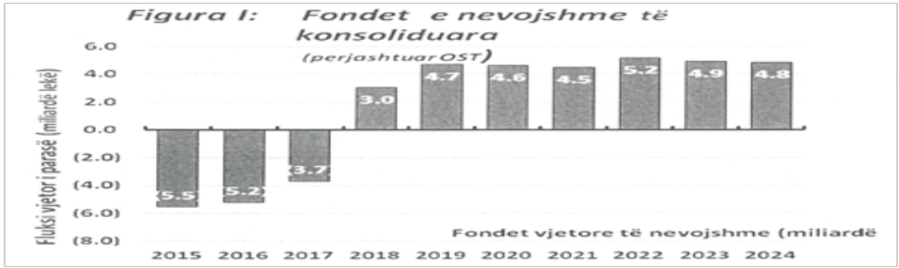

Qartësisht plani nuk është pa rrezik, veçanërisht në lidhje me tri fusha të veçanta, të cilat përfshijnë: raporti i borxhit total me vlerën totale të aseteve (i levës financiare), varësia nga ndryshueshmëria e motit dhe plani i zbatimit.
Në skenarin e parë duhet të theksohet se me dekapitalizimin sistematik të sektorit, vlerësohet një raporti i lartë i levës financiare, siç tregohet edhe më poshtë në tabelën financiare të konsoliduar me nr. I, (pa përfshirë OST). Raporti i borxhit ndaj kapitalizimit të kësaj madhësie jo vetëm që shkakton një pjesë të madhe të kostove të shërbimit të borxhit sipas kuadrit rregullator ekzistues, i cili bazohet në një normë kthimi prej vetëm 60%, por edhe përbën një rrezik për ndonjë kolaps (shok) financiar dhe së bashku me modelet e përkeqësimit të kushteve të disfavorshme të motit (në mungesë të ndonjë masë lehtësuese) garantojnë pothuajse mundësitë e përballjes me një krizë financiare brenda disa viteve të ardhshme. Çdo lloj financimi i ri duhet të paraqitet si një formë kapitali i vet dhe veçanërisht në OSHEE (dhe më tej të transmetohet tek KESH nëpërmjet reduktimit të detyrimeve të prapambetura) për të zgjeruar bazën e tij të pronësisë dhe evituar projeksionet negative financiare të agreguara për periudhën 2015-2017 dhe reduktimin e impaktit negativ nga rritja e tejskajshme e leves financiare në një mjedis tejet të paqëndrueshëm.

Tabela1: Leva Financiare e Agreguar (OSHEE).
 | 2014 | 2015 | 2016 | 2017 | 2018 | 2019
Borxhi – KESH | 68,286 | 72,079 | 72,366 | 72,399 | 69,547 | 65,069
-OSHEE | 11,107 | 9,103 | 13,370 | 17,023 | 17,079 | 16,021
Totali i borxhit | 79,370 | 81,200 | 85,736 | 89,776 | 86,536 | 81,090
Kapitali i vet- KESH | 74,685 | 73,597 | 70,690 | 66,187 | 62,619 | 58,836
-OSHEE | (74,002) | (71,372) | (71,134) | (65,625) | (55,767) | (43,418)
Totali i kapitalit të vet | 683 | 2,224 | (444) | 558 | 6,852 | 15,418
Raporti Borxh/Kapitalizim(%) | 99.1 | 97.3 |  | 99.4 | 92.7 | 84.0

Sipas skenarit të dytë, kërkesa për huamarrje e KESH dhe OSHEE do të rritet përtej overdraftit aktual, siç tregohet në dy kurbat e ndara kumulative në fig. II dhe III më poshtë, e cila duket qartësisht e paqëndrueshme. Një vëmendje e veçantë do t’i kushtohet rregullimit të transfertave ndërmjet kompanive, për të garantuar që të dy kompanitë të jenë të financuara në mënyrë të kënaqshme; pasi mund të ndodhe që OSHEE të kërkojë të reduktojë detyrimet e papaguara ndaj KESH në një periudhë shumë më të shkurtër nga ajo që është planifikuar aktualisht.
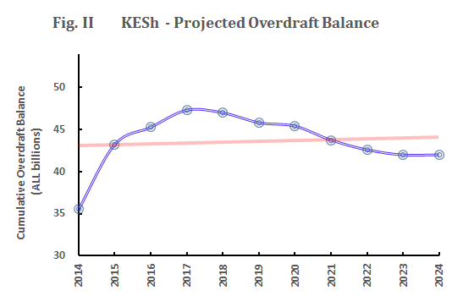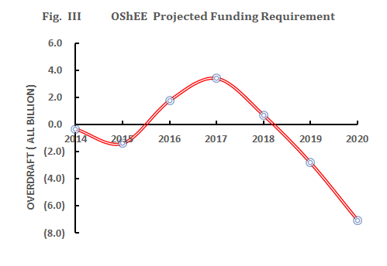
Ajo që vihet re nga dy kurbat e paraqitura me sipër është se me anë të një disipline të fortë financiare dhe mbikëqyrje të fuqishme të komponentëve të planit të rimëkëmbjes financiare, KESH do të jenë në gjendje:
- të mbetet brenda normave të kredisë ekzistuese dhe të fillojë të paguajë borxhin afatshkurtër që është akumuluar, në një periudhë shumë më të shkurtër nga ajo që është planifikuar, nga 2018 e tutje;
- të demonstrojë se sektori është financuar plotësisht dhe në përputhje me kushtin e bërjes efektiv të Projektit të Rimëkëmbjes së Energjisë; dhe
- të mbështesë tarifat e rregulluara në nivele të përballueshme për një periudhë të parashikueshme në të ardhmen. Duhet theksuar se këto llogaritje bazohen në kushte mesatare klimaterike afatgjata dhe për këtë arsye mbeten të varura ndaj kushteve të pafavorshme hidrologjike, në mungesë të një strategjie të shëndoshë të menaxhimit të rrezikut.
Projeksionet financiare të kompanisë, që dalin nga të dhënat e konsoliduara të paraqitura në aneksin I (a-c) tregojnë se me përjashtim të vitit 2015, KESH do të plotësojë kushtin e marrëveshjes së kredisë për strukturën e shërbimit të borxhit dhe kapitalit.
Për më tepër KESH është në diskutime me bankat për të ristrukturuar pjesën kryesore të overdrafteve, duke i kthyer ato në kredi afatmesme për të reduktuar më tej kostot e tij të kapitalit, përmirësuar kërkesat e shërbimit të borxhit dhe të plotësojë kushtin e marrëveshjes së kredisë për shërbimin e borxhit.
Sipas skenarit të tretë, Qeveria është e vetëdijshme se asnjë plan, sado i mirë qoftë, nuk mund të ketë sukses po nuk u zbatua siç duhet. Në këtë drejtim Qeveria propozon:
a) Të përgatisë një strategji menaxhimi kosto efektive të riskut dhe mekanizmin për të trajtuar varësinë nga kushtet e motit, si dhe të ulë impaktin potencial financiar të kushteve nën mesataren hidrologjike;
b) Të fuqizojë menaxhimin e OSHEE-së nëpërmjet një kontrate menaxhimi të bazuar në rezultate, sikurse është përshkruar dhe mbështetur nëpërmjet Projektit të Rimëkëmbjes së Energjisë të financuar nga Banka Botërore për të siguruar që kostot, përmirësimi i humbjeve dhe objektivat e arkëtimeve të monitorohen dhe të jenë të arritshme, gjë që përbën dhe kyçin e suksesit të planit të rimëkëmbjes;
c) Të kthejë në shoqëri të vërteta tregtare të pavarura kompanitë shtetërore dhe të përmirësojë mirëqeverisjen dhe menaxhimin:
- duke fuqizuar përgjegjësinë e këshillave mbikëqyrës, në përputhje me përcaktimet e bëra në statute;
- duke fuqizuar llogaridhënien e shoqërive;
- duke përmirësuar transparencën dhe dialogun publik/privat;
- duke përfshirë drejtorë të pavarur joekzekutivë për të fuqizuar këshillat mbikëqyrës dhe ndihmuar të formulojnë politika dhe monitorojnë performancën e drejtimit sidomos në aspektin teknik dhe financiar;
- duke përshtatur praktika tregtare (si p.sh. maksimizimin e vlerës së kapitalit) në përputhje me kuadrin rregullator.
d) Të kryejë ndarjen formale të operacioneve në OSHEE, duke veçuar funksionin e shpërndarjes (rrjeti shpërndarës) nga furnizimi, sikurse parashikohet në ligjin e ri të sektorit të energjisë elektrike dhe duke e transferuar furnizuesin publik me shumicë dhe atë me pakicë se bashku me stafin, asetet dhe përgjegjësitë e lidhura me të, në këtë entitet të ri. Këto duhet të kryhen brenda periudhës 2015-2017 dhe sistemet tregtare të faturimit (billing) do të projektohen duke pasur parasysh këtë strukturë; dhe
e) Të përgatisë një OSHEE të strukturuar për të lejuar pjesëmarrjen e kapitalit privat sapo të rivendoset fitimi dhe bilancet financiare të jenë kthyer në gjendje të shëndoshe financiare, dhe të jetë vendosur një sistem të dhënash për të siguruar një veprimtari operacionale eficente dhe transparente në sektor.
Më tej, një projekt i dytë në këtë sektor mund të jetë i nevojshëm në vitet e ardhshme për të përfunduar ristrukturimin financiar të sektorit dhe për t’i realizuar këto reforma sektoriale në një masë të plotë. Banka Botërore është e vendosur të koordinojë me bashkësinë ndërkombëtare dhe të mobilizoje burimet aty ku i nevojiten sektorit, brenda një periudhe të arsyeshme kohore dhe ta vendosë atë në një bazë të qëndrueshme për të garantuar sigurinë e furnizimit. Përpjekjet për reforma serioze në sektorin e energjisë janë të nevojshme për të zvogëluar rreziqet për buxhetin, si dhe rritjen e krijuar nga reduktimi dhe ndërprerjet e energjisë në të kaluarën.
VI. Risqet dhe pasiguritë
Megjithatë ekzistojnë risqe të përgjithshme të zbatimit të planit. Nevojiten ndryshime në strukturën dhe legjislacionin e sektorit për të përmirësuar efikasitetin dhe për të shkuar drejt një tregu të parregulluar, të cilat përfshijnë:

1. Çështjet financiare. Madhësia dhe synimi i financimit shtesë që duhet, varet nga kushtet hidrologjike mesatare, kurset e këmbimit dhe përqindjet e interesit global, të cilat janë në një masë të madhe jashtë kontrollit të Qeverisë.
2. Rezistenca e publikut për të ndryshuar. Ristrukturimi i tarifave, ndjekja penale e vjedhësve dhe ushtrimi i kontrollit për detyrimin për të paguar nëpërmjet ndërprerjes së furnizimit mund të ndeshë në rezistencën e publikut ndaj iniciativave për përmirësim. Kjo do të merret në konsideratë me anë të fushatës së ndërgjegjësimit të publikut.
3. Çështjet legjislative. Ligji i ri për sektorin e energjisë elektrike duhet të miratohet në mënyrë që të zbatohen disa nga reformat e parashikuara.
4. Sistemi gjyqësor (gjykata). Sistemi gjyqësor duhet të jetë i gatshëm të zbatoje dënimet për vjedhjen e energjisë elektrike.
5. Prokurorët. Prokurorët duhet të jenë më të vendosur në dërgimin në gjykata të vjedhësve të energjisë.
6. Aftësia e OSHEE-së për të shkarkuar dhe çuar për ndjeke penale punonjësit e korruptuar. Menaxhimi duhet të ketë vullnetin për të shkarkuar dhe dërguar për ndjekje penale punonjësit që mundësojnë vjedhjen e energjisë elektrike apo keqmenaxhimin e parave të arkëtueshme. Nuk duhet të ushtrohet presion politik ndaj menaxhimit për të mbajtur punonjës të pandershëm. Gjykatat nuk duhet të përdoren si një mënyrë për punonjësit e shkarkuar për tu rikthyer në punë.
7. Subvencionimi social për klientët në nevojë. A do të financohet për vitet në vazhdim nga buxheti i Qeverisë shuma prej 1.7 miliardë lekë si kompensim i energjisë elektrike të familjeve në nevojë?
8. Reduktimi i çmimit të kontratës për PPE-të. Mundësia për të zbatuar reduktimin e çmimeve të diskutuara më parë mund të rezultojë në raste të vecanta në mosmarreveshje ligjore dhe vonesa.
9. Kapacitetet menaxhuese të kompanisë së shpërndarjes. A do të ketë vullnetin dhe do të jetë në gjendje menaxhimi aktual i OSHEE-së të zbatojë uljen e humbjeve dhe përmirësimin e nivelit të arkëtimeve, në mënyrë aq kërkuese sa e supozon parashikimi? Në vitin 2015 pritet që kompania e kontraktuar për menaxhim të sigurojë praktika të shëndosha të menaxhimit dhe deri diku të izolojë kompaninë nga presioni nga jashtë saj.

10. Reduktimi i numrit të konsumatorëve pa matës. Është kritike që matësit e rinj të blihen dhe instalohen të sigurt në një kohë sa më shpejt të jetë e mundur për të reduktuar humbjet joteknike.
11. Rritja e çmimeve për njësitë tregtare dhe industriale. Plani supozon që konsumatorët e rrjetit 35kV dhe 10kV të lënë tarifat e rregulluara dhe të paguajnë çmimet bazuar në çmimet e importit. Kjo do të rezultojë në një rritje për disa konsumatorë duke i ekspozuar ata ndaj rreziqeve që do të paraqesin çmimet rajonale të energjisë në të ardhmen. A do të ushtrojnë ata presion politik për të mbetur si konsumatorët normal?
12. Çmimet rajonale të energjisë. Duke pasur parasysh faktin se Shqipëria duhet të importojë energji për të plotësuar nevojat hidrike, vendi është i ekspozuar ndaj rreziqeve të trashëguara të tregjeve rajonale të energjisë.
13. Situata me TEC-in e Vlorës. Parashikimi supozon që TEC-i Vlorës do të rehabilitohet dhe do të vihet në shërbim. Kjo do të varet nga çmimet e tregut botëror të karburantit, të cila janë deri diku përtej kontrollit të KESH-it.
14. Borxhi i konsumatorëve Buxhetorë. Kompensimi i borxheve do të likuidohet nga institucionet buxhetore brenda buxhetit të tyre të miratuar nga parlamenti duke përdorur mekanizëm detyrimi.
15. Çështjet që lidhen me taksat. Administrata fiskale është një faktor i rëndësishëm lidhur me mbledhjen e borxheve dhe faturave aktuale nga konsumatorët privatë, meqenëse ata mund të kontrollojnë nëse të gjitha faturat e energjisë elektrike të përfshira në bilancin vjetor financiar të tyre janë likuiduar, duke shmangur mospagesën e detyrimit të energjisë, si një e mirë publike, dhe ndërkohë të zvogëlojnë fitimin dhe kështu me radhë të paguajnë më pak tatim mbi fitimin për aktivitetet e tyre.

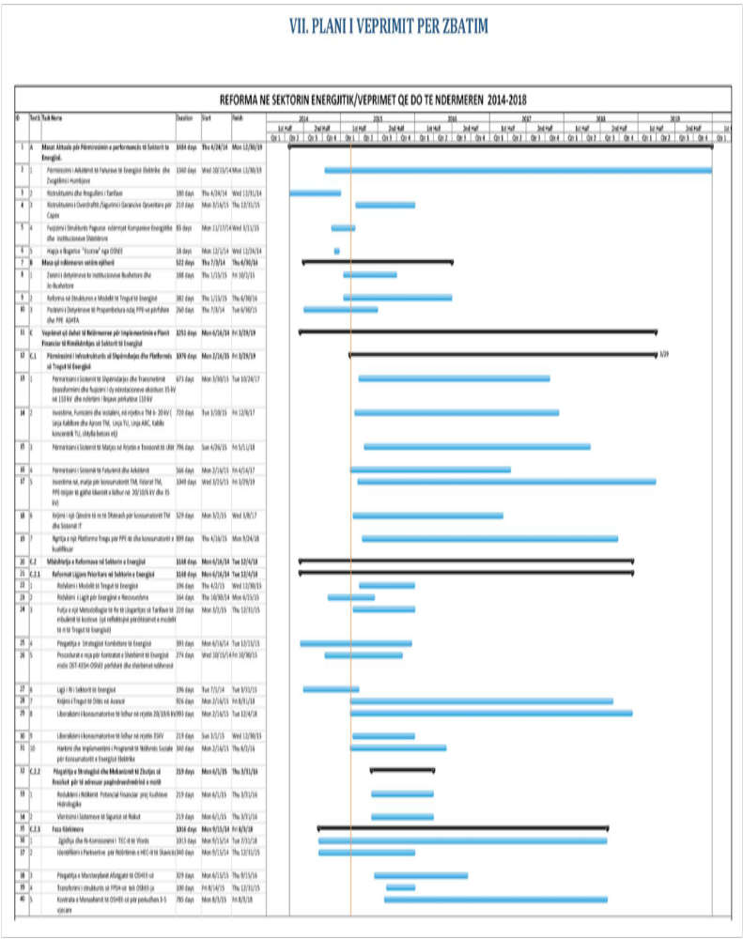

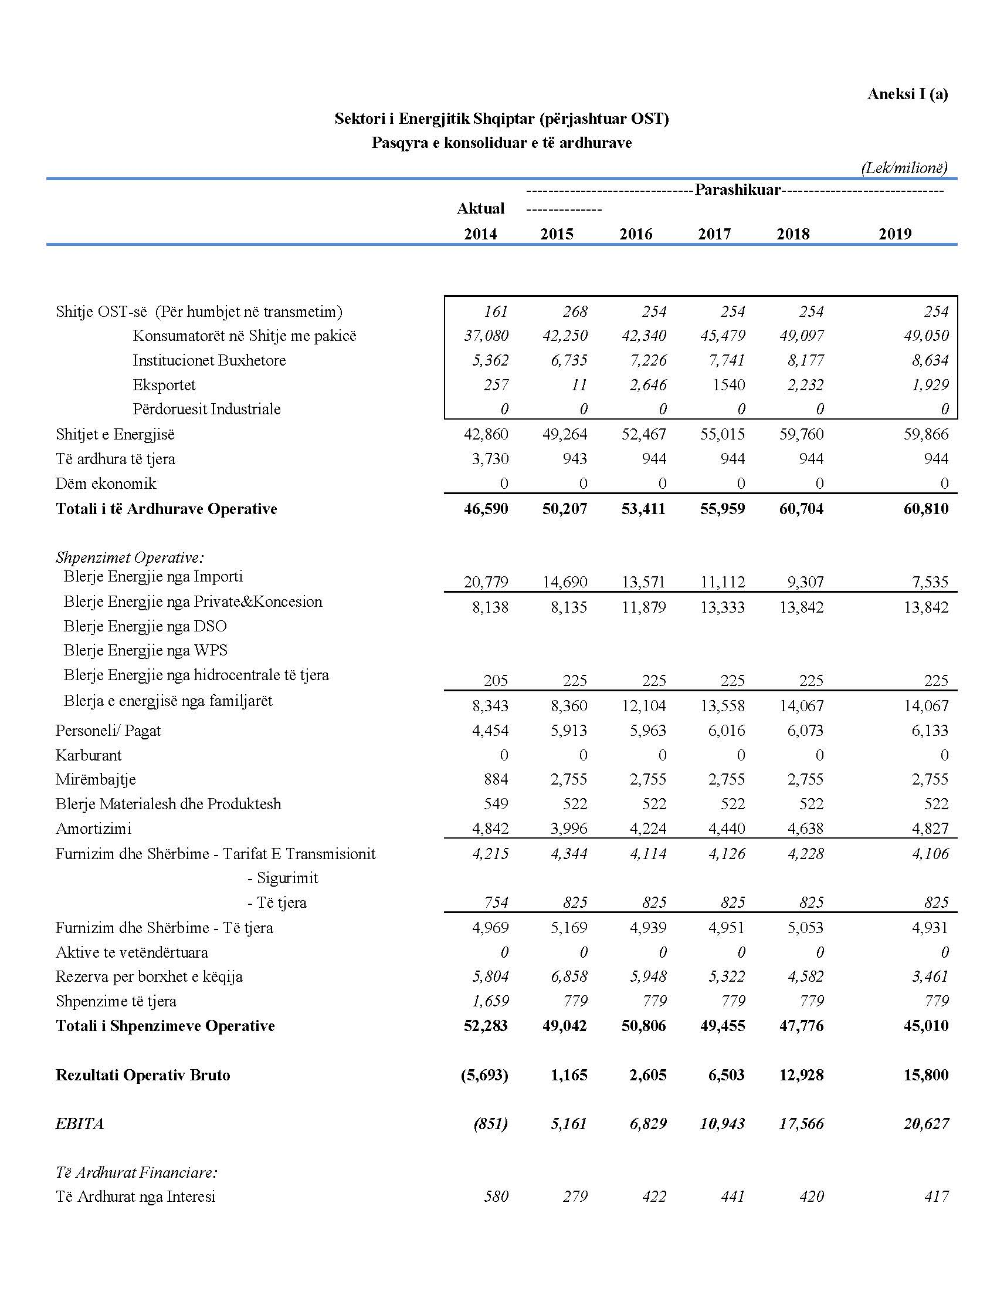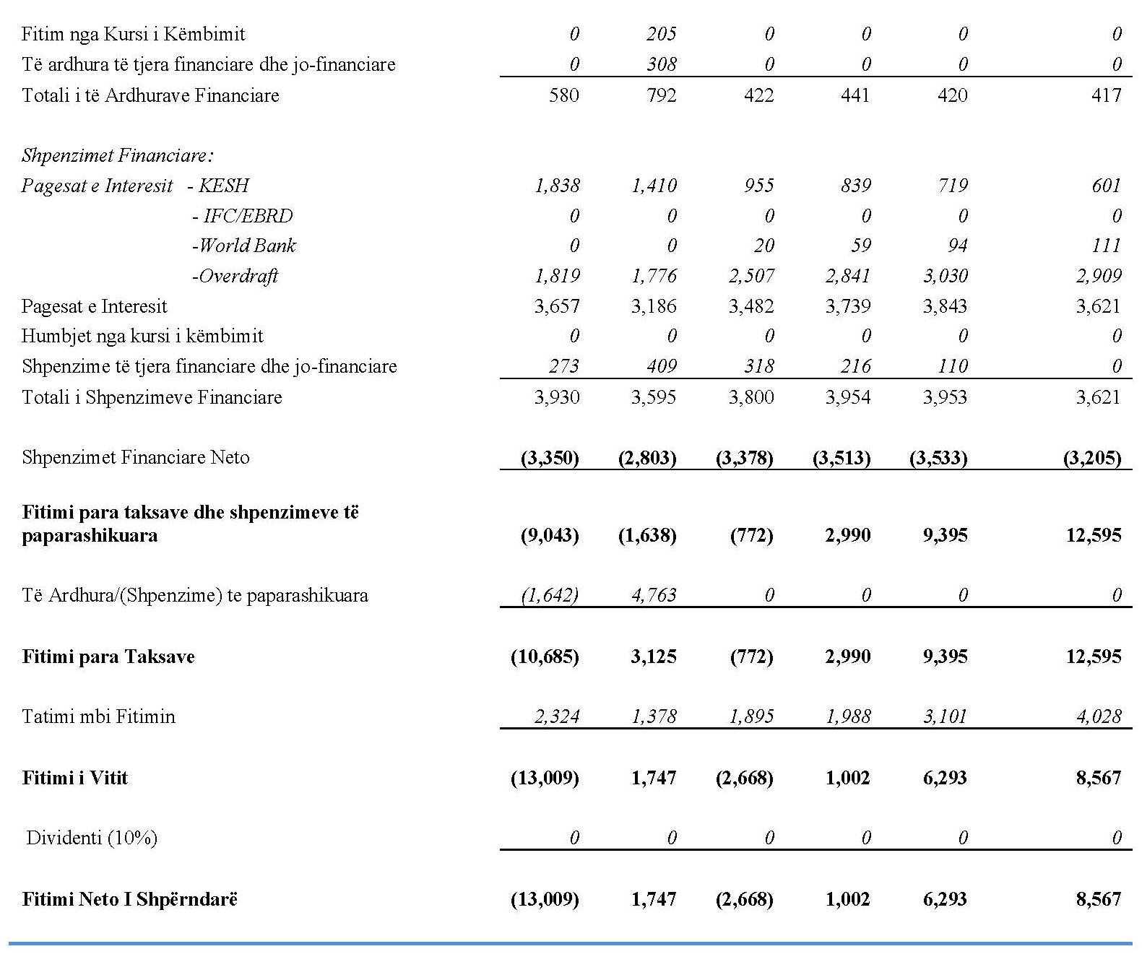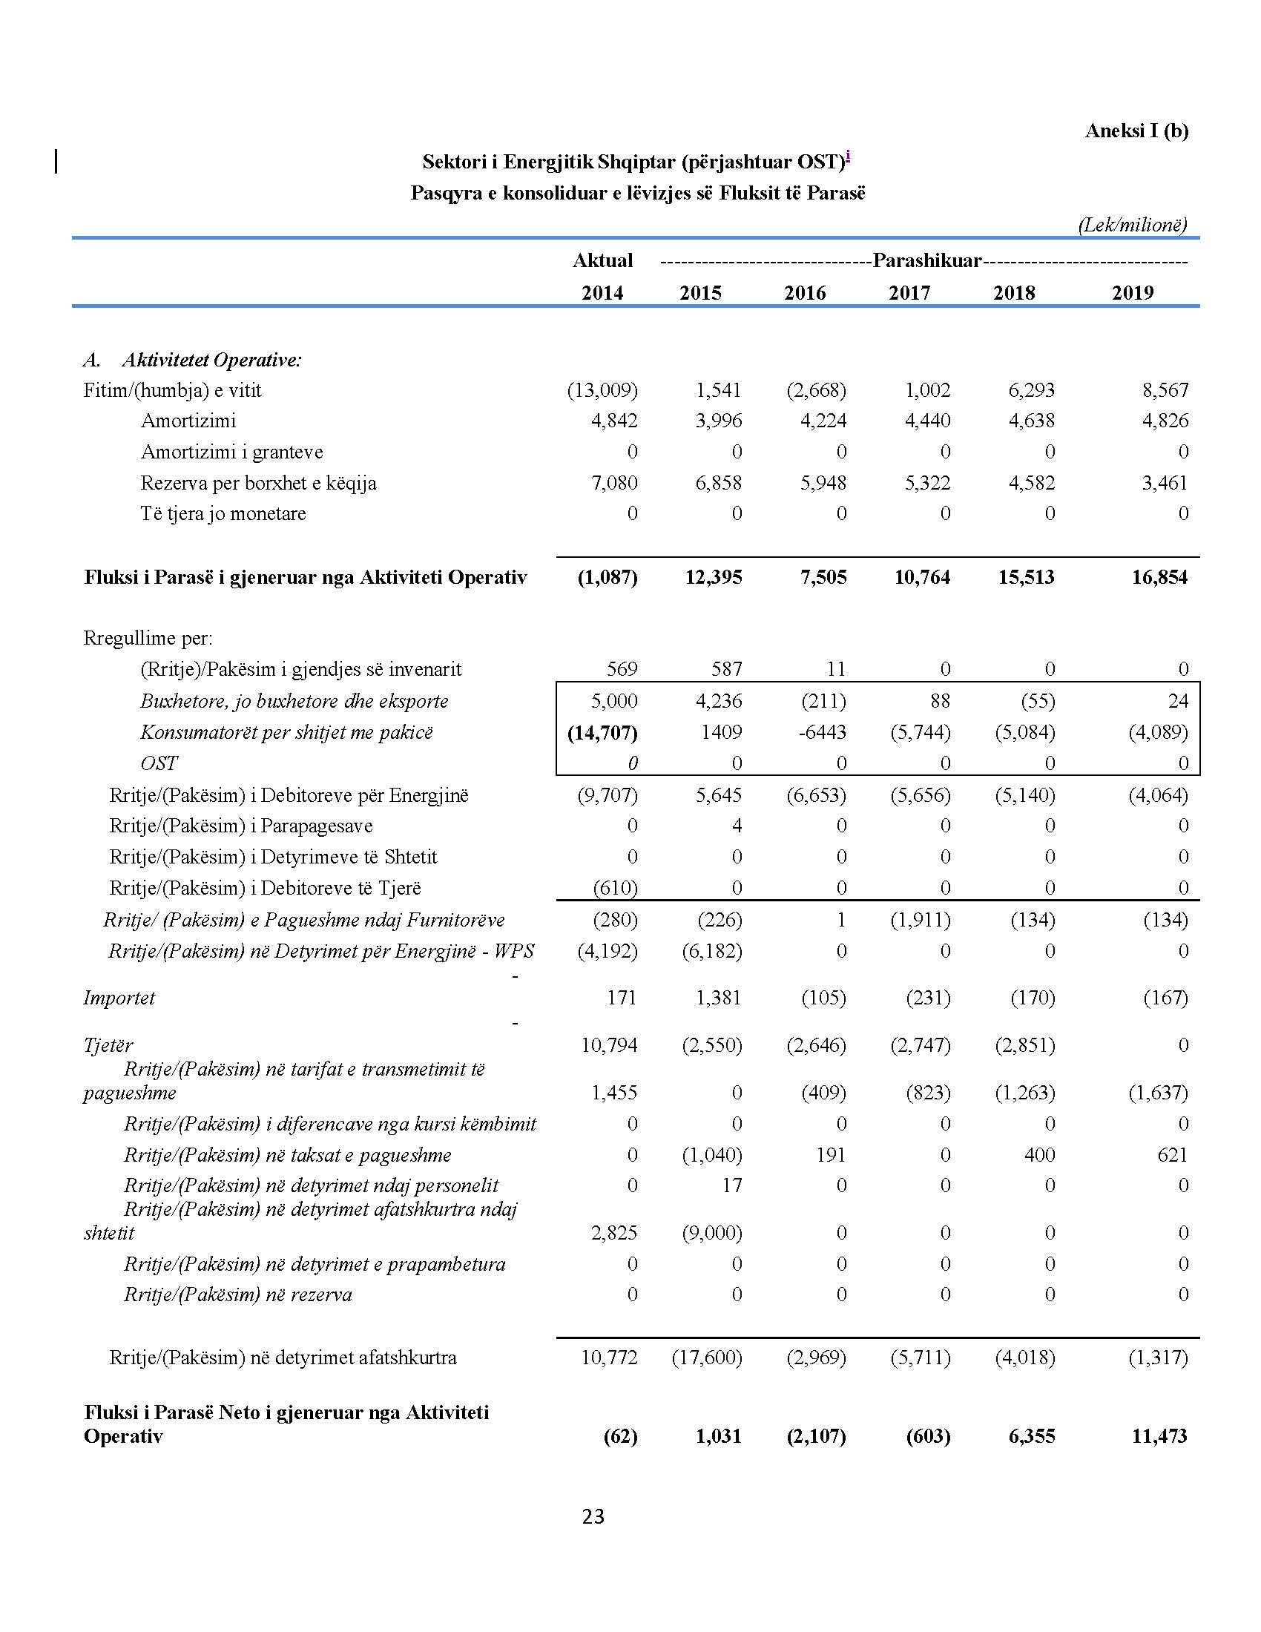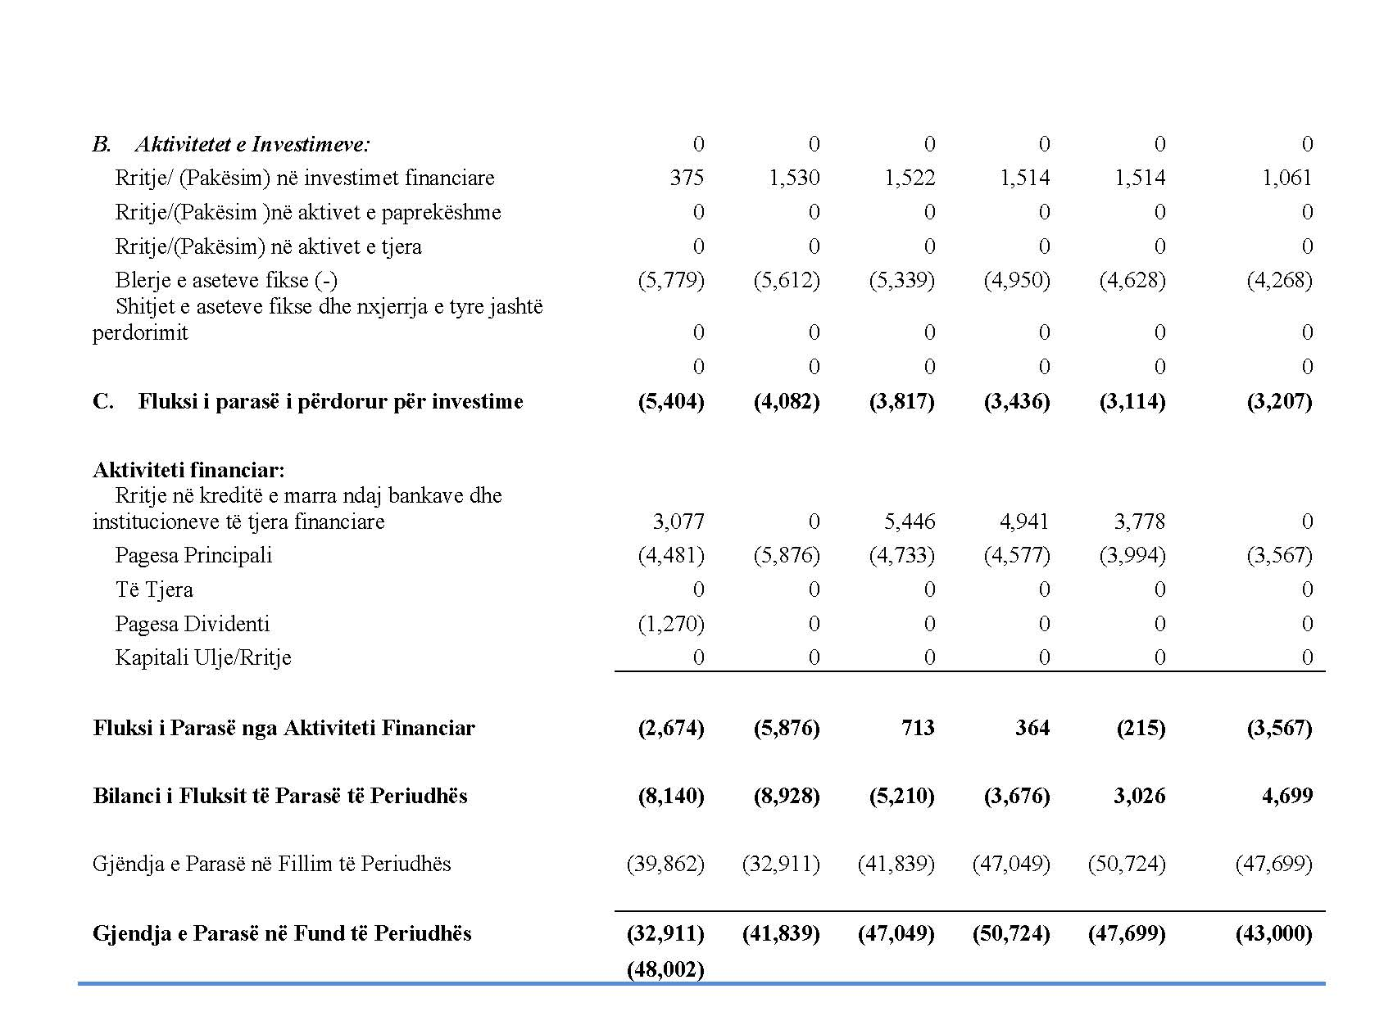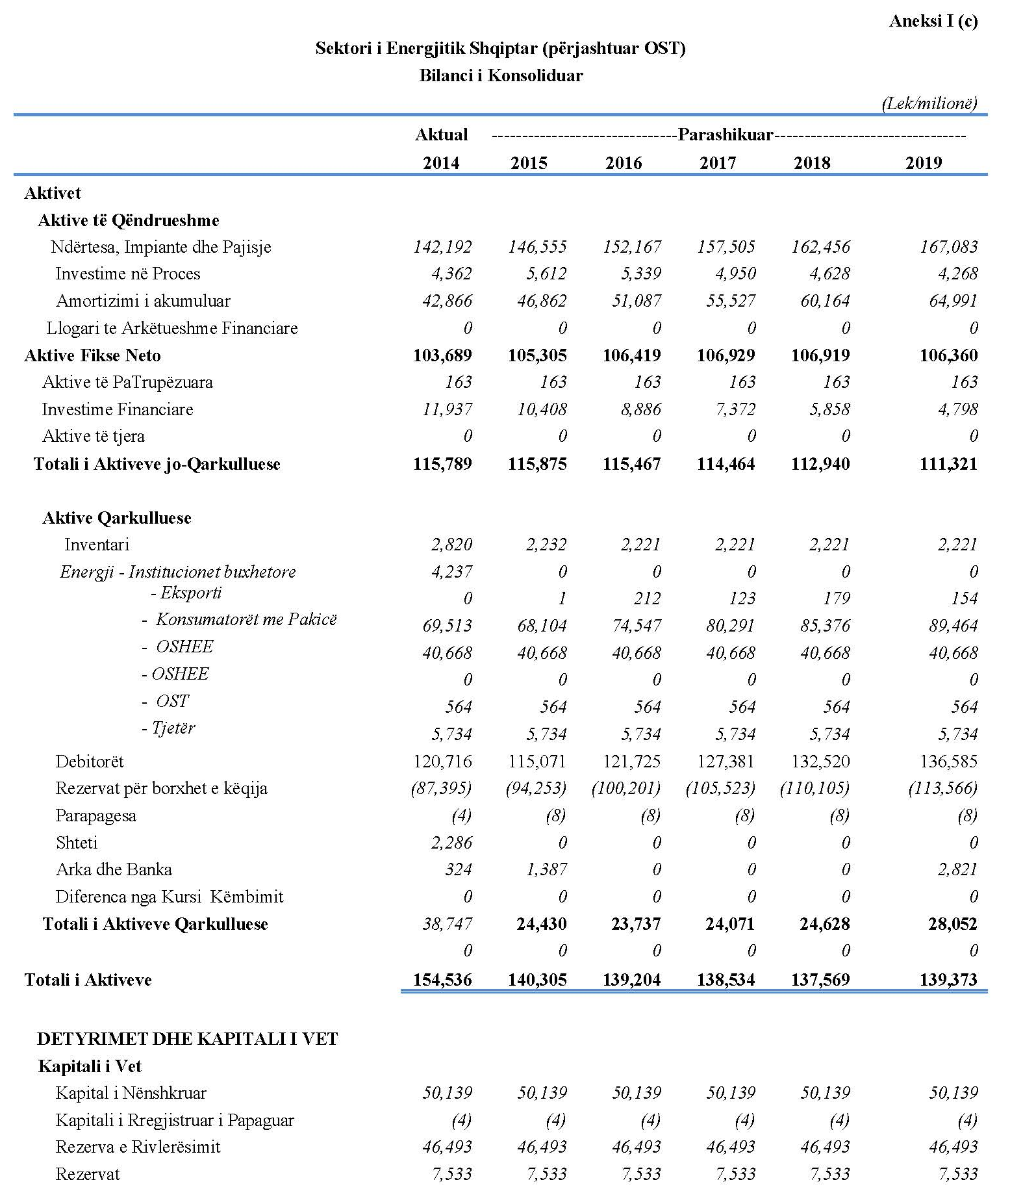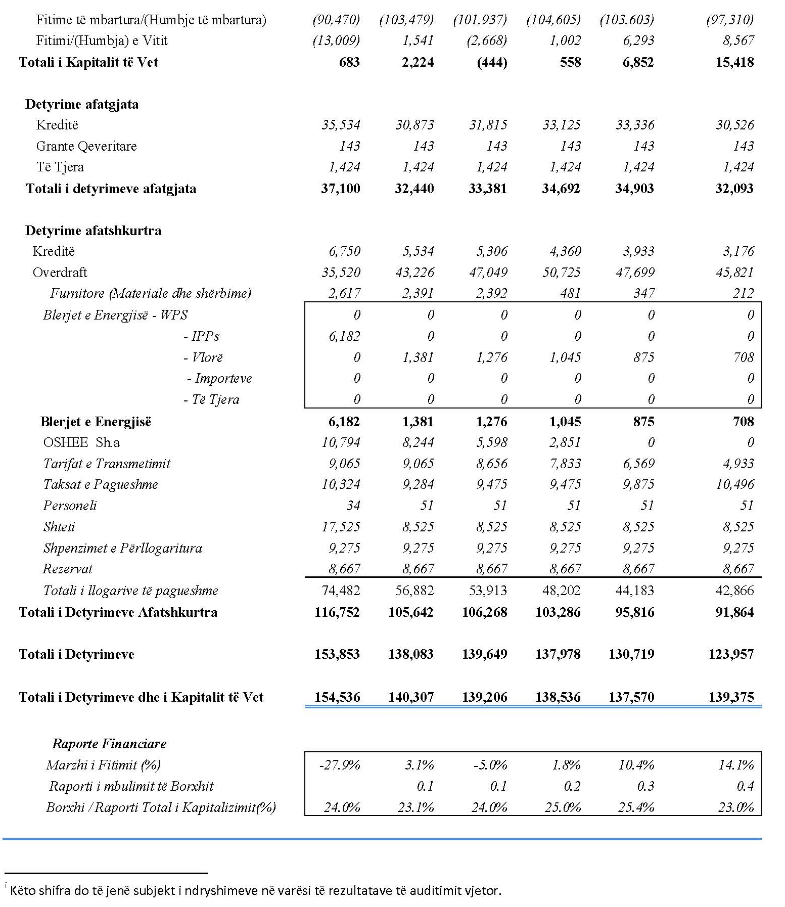

Në të ardhmen e afërt, masat në vazhdim do të përfshijnë Ristrukturimin e Koorporatës dhe masat për kursimet në kosto tek çdo kompani.
Në dhjetor 2014 ERE miratoi me vendim ristrukturimin e tarifave të vitit 2013 dhe 2014 për PPV në përputhje me metodologjinë që ishte në fuqi e përcaktuar nga VKM-ja.
Sipas Programit të Rimëkëmbjes së Sektorit të Energjisë të aprovuar në nëntor 2014
Duke përfshirë insitucionet buxhetore dhe jobuxhetore.
Këshilli i Ministrave me VKM nr. 125, datë 11.2.2015, miratoi metodologjinë e përcaktimit të tarifave fikse të energjisë, për vitin 2015, që do tu paguhen prodhuesve të vegjël të energjisë elektrike nga hidrocentralet, ndërkaq ERE me vendimin nr, 27, date 16.02.2015, përcaktoi tarifën për vitin 2015 për prodhuesit e pavarur të energjisë në vlerën 7.636 l/kwh.
Megjithatë kostoja e përfitimit të saj duhet të shqyrtohet me kujdes për arsye të subvencionit të qenësishëm të konsumatorëve familjarë nga konsumatorët tregtarë pas heqjes së tarifës me fashë.
Duke përjashtuar transaksionet mes kompanive dhe përshirë mbështetjen nga Qeveria për TVSH dhe pagesat për sigurimet shëndetsore dhe shoqërore

